Sáng nay, ngày 18-11-2023, Liên đội trường THCS Kim Đồng tổ chức buổi lễ sinh hoạt chủ điểm “Tôn sư trọng đạo” và các hoạt động chào mừng kỉ niệm 41 năm ngày Nhà giáo Việt Nam 20-11.
Tại buổi lễ, thầy và trò trường THCS đã cùng nhau ôn lại những truyền thống của ngày 20-11. Trong không khí vui tươi và hạnh phúc của buổi sinh hoạt, các em đã dành tặng sự tri ân cho quý thầy cô giáo bằng những hoạt động vô cùng ý nghĩa.
Mở đầu buổi sinh hoạt, các chi đội đã tham gia các tiết mục văn nghệ thật ý nghĩa và giàu cảm xúc.
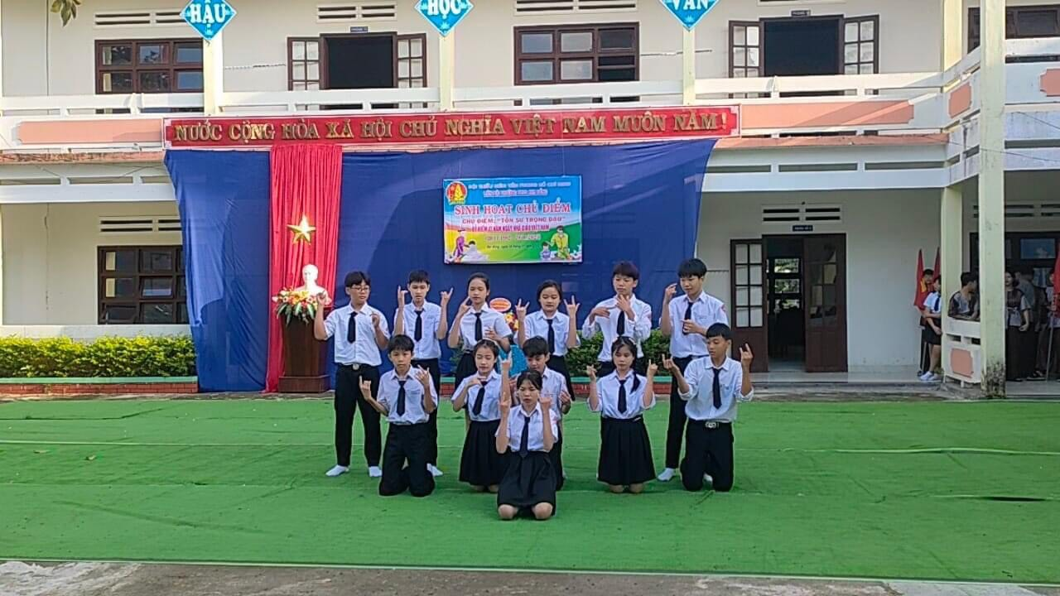
Tiết mục văn nghệ của chi đội lớp 8/4
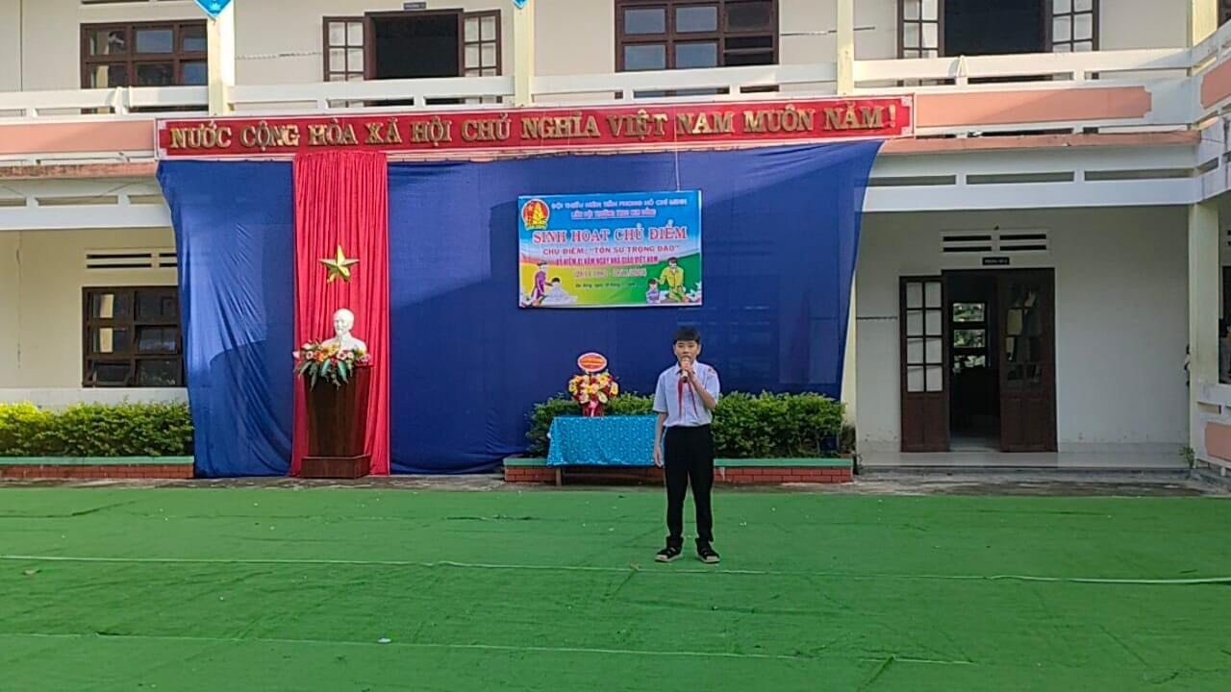
Em Nguyễn Đăng Huy, chi đội lớp 8/1

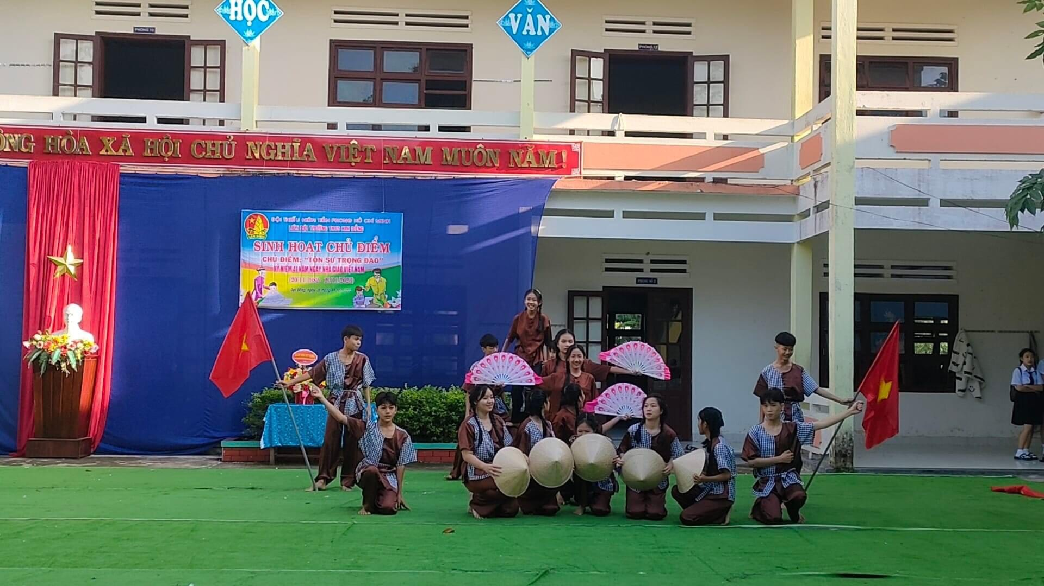
Tiết mục văn nghệ của chi đội lớp 9/4

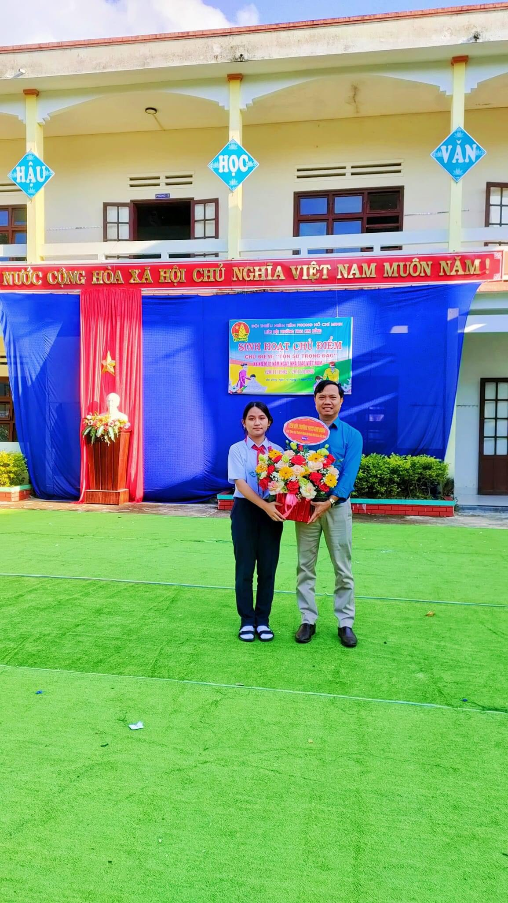
Cũng trong buổi lễ trang trọng này, liên đội trường cũng gửi tặng đến toàn thể quý thầy cô giáo một lẵng hoa tươi thắm, như một lời tri ân sâu sắc dành tặng quý thầy cô giáo.
Em Nguyên Lê Uyên Thảo, liên đội trưởng thay mặt các bạn học sinh toàn trường gửi tặng lẵng hoa cho quý thầy cô giáo.

Một trong những hoạt động được mong đợi nhất đó là cuộc thi cắm hoa chào mừng ngày 20-11. 19 đơn vị lớp đã rất hăng hái, đầu tư kĩ lưỡng để có thể dâng lên quý thầy cô những lẵng hoa xinh tươi nhất, ý nghĩa nhất.
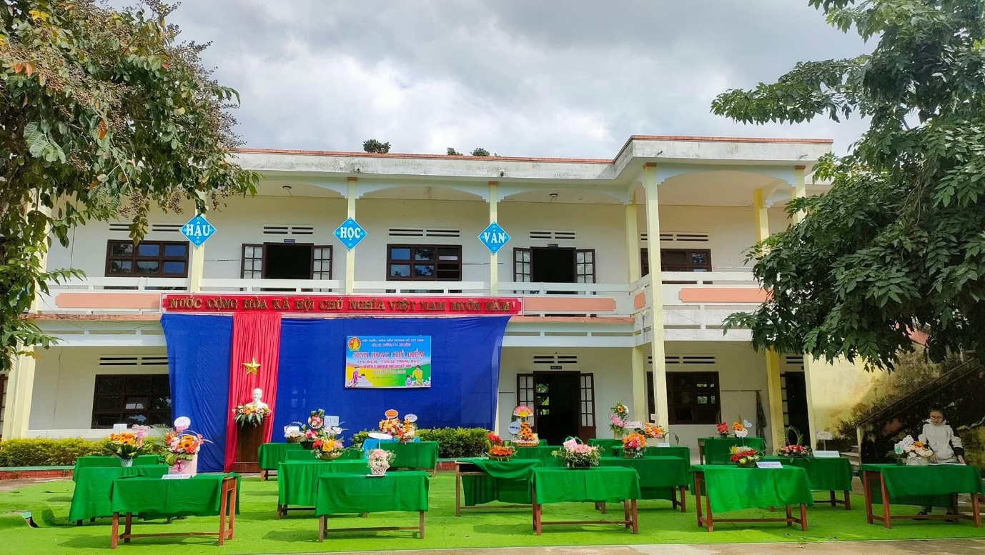

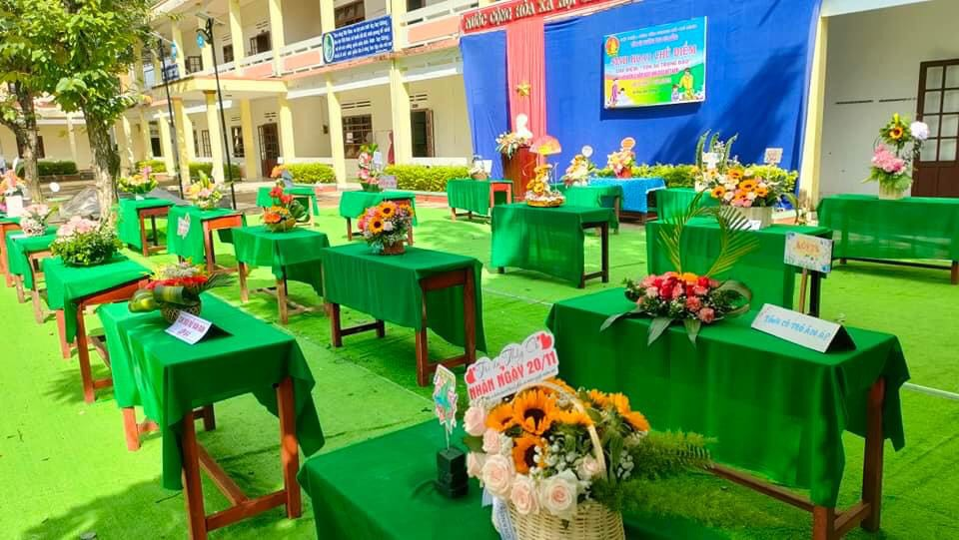

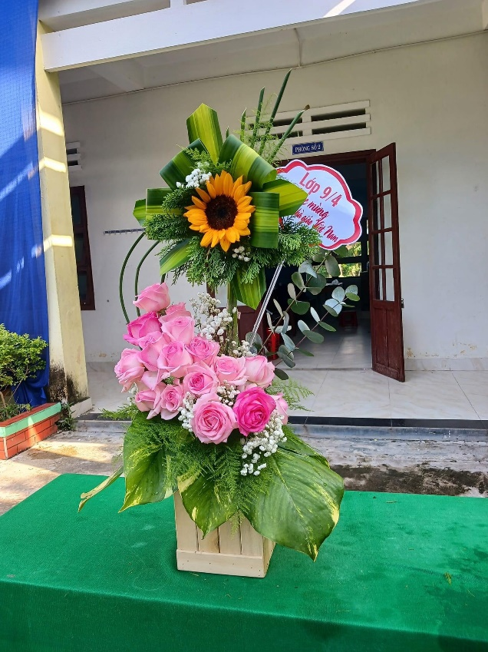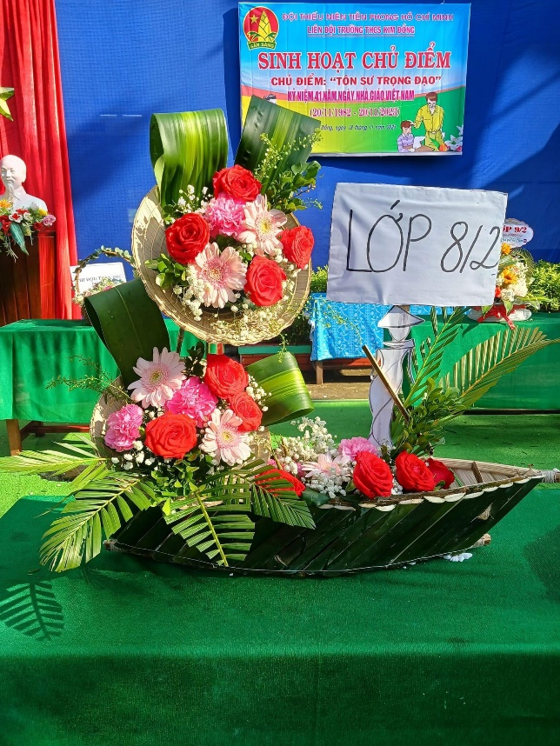

Ngoài hoạt động trong sáng nay, trước đó Liên đội trường THCS Kim đồng cũng đã phát động phong trào thi đua lập thành tích chào mừng ngày 20-11 như cuộc thi Viết bài tri ân thầy cô, vẽ tranh Góc sinh nhật, “Bông hoa điểm mười”,…
Cuối buổi lễ, Liên đội cũng đã tiến hành trao giải cho các chi đội đạt giải trong các hoạt động chào mừng ngày Nhà giáo Việt Nam 20-11
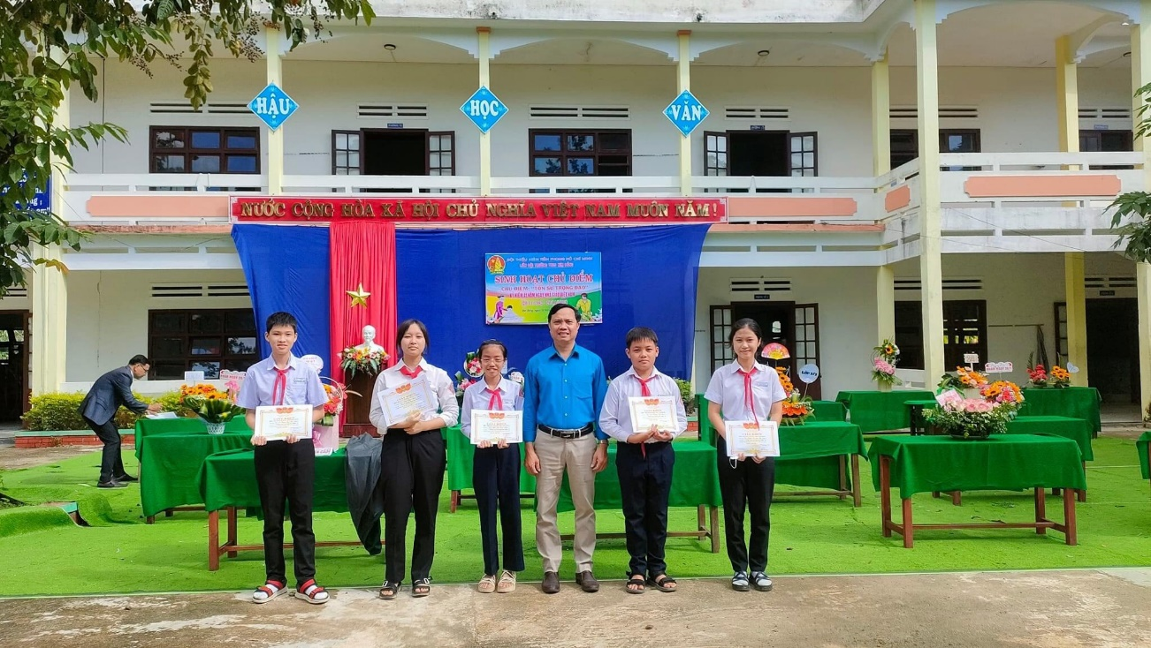
Thầy giáo Đỗ Văn Quang trao giải cho các em đạt giải nhất Bông hoa điểm mười

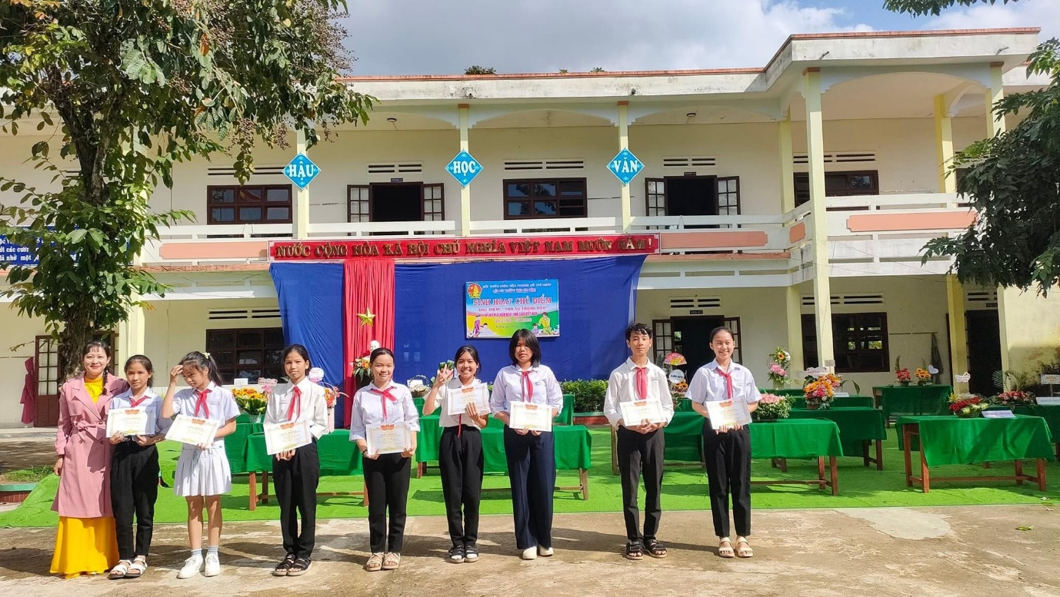
Cô giáo Đinh Thị Bích Liên- bí thư chi Đoàn trao giải nhất, nhì cho các đơn vị đạt giải trong cuộc thi cắm hoa.
Buổi lễ kết thức trong không khí vui tươi, phấn khởi và ngập tràn cảm xúc của cả thầy và trò trường THCS Kim Đồng.

